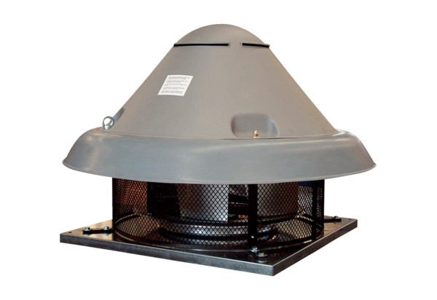Radial-Dachventilator DRD H 50/4Verpackungseinheit: 1 StückSortiment: C
Artikelnummer: 0073.0056Hersteller: MAICO

